A pályázó neve: Kerpel-Fronius Áron Á Mathieu Léger
Életkora: 13 év Collège Guérard
Iskolai évfolyama: 7. 50 206 COUTANCES CEDEX
Basse-Normandie 6, rue Quesnel-Canveaux
A pályázó iskolája: Gárdonyi Géza Általános Iskola
Címe: 1137 – Budapest, Radnóti Miklós u. 8-10.
www.gardonyi13.fw.hu

Szia Mathieu!
Elég fáradt vagyok most, amikor ezt a levelet írom. Remélem te is olyan jól megvagy, mint én.
Nálunk, Budapesten semmi különös nincsen. Hát nálatok?
Amint tudod, nagyon szeretek kosarazni, és egy egyesületbe is járok, ahol hetente 5 edzésem van. A klub neve Budapest Honvéd, és nagyon nagy múltú egylet. Hetente öt edzésem van, ez az elsődleges oka annak, hogy ilyen fáradt vagyok. Ha érdekel, van egy internetes oldalunk a csapattal, a www.gportal.hu/honved92. Az oldalon van CHAT, azon írhatsz nekem. De ha már az internet a téma, tudom, hogy amikor nálunk vendégeskedtél, megadtad az e-mail címed, amit elvesztettem. Meg tudnád újra adni? Elnézést, eltértem az eredeti témámtól. Még néhány szó a csapatról. Nagyon erősek vagyunk, jelenleg második helyen állunk Budapesten, és szeretnénk kijutni az országos bajnokságba.
Sokat tanulok, mivel sok nehéz tárgy van, jók és rosszak egyaránt. Nagyon szeretem az informatikát, a testnevelést, és a franciát, viszont nem állhatom a fizikát. Nálatok, a Collège Guérard-ban nehezek a tantárgyak?
Tavaly, amikor nálunk voltál, végig úton voltunk, és este nem értünk rá a hobbyjainkról beszélgetni. Milyen zenéket szeretsz? Én szeretem a rapet, de szívesen hallgatok Mozartot vagy Beethovent, esetleg Frank Zappát. Szereted a focit? Nálunk, Magyarországon, jelenleg nincsenek jó focisták, de talán hallottál már az ’50-es években játszó „aranycsapatról”. A maiak közül a kedvenceim Zidane és Henry, valamint az utóbbi csapata: az Arsenal.
Most pedig bemutatom neked Budapest azon helyszíneit, amiket felkerestünk budapesti látogatásod során. Gondolom, emlékszel az épületre, ahol lakunk. Budapest szívében, a pesti oldalon (Budapestet a Duna két nagy részre osztja: Budára és Pestre), a Nyugati pályaudvar mellett. A Duna pesti partján látható a kedvenc épületem, a Parlament. A másik oldalon, Budán található a Budai vár és a Gellérthegy a Szabadságszoborral.
Rémlik az a sziget, ahol fociztunk? Az a Margitsziget. Apukám nagyon szeret ott futni.
Emlékszel az Árpád hídra? Mikor itt voltál, azon keresztül mentünk Szentendrére, de én minden nap arra járok edzésre.
Szabadidőmben számítógépes nyelveket tanulok. Szeretném megtanulni a JAVA nyelvet, és felnőtt koromban informatikus lenni. A házunk mellett nyílt egy hatalmas könyvesház, oda járok programozói könyveket olvasni. Otthonról viszek magammal jegyzetfüzetet, és minden információt feljegyzek. Amint azt láttad és tudod, Budapest nagyváros. Szeretem a nagyságát, de mégis úgy gondolom, hogy jobb egy kisvárosban élni, mint Budapesten. Ott nincs olyan sok autó, nincsenek éjszakai zajok. De Budapesten, nyaranta (amint azt láthattad) gyönyörűek az éjszakák. A kivilágított hidak, a Parlament, a Duna…
Nagyon várom már, hogy megismerjem Coutances-ot, remélem látogatásunk jól fog telni. A tanárnőm azt mondta, hogy mikor Coutances-ban leszünk, ti még iskolába fogtok járni, és nekünk is be kell majd mennünk órákra. Mondd, hogy ez nem igaz! Semmi kedvem sincs nyáron matematikát, nyelvtant, fizikát tanulni!
A coutances-i látogatásra órákon sokat készülünk. A tanárnő egy rakás fotót mutatott a Coutances-i katedrálisról, és más látványosságokról. Valaki majd egy kis bemutatót fog készíteni a La Manche-ról, és az utazás alatt mini kvízeket fogunk kitölteni. Remélem, hogy érkezésem után sok dolgot fogok megtudni Normandiáról és Coutances-ról is. De ez még messze van… Csak június 27-én indulunk. Úgy várom már!
Addig is sokat tanulok, és jó könyveket olvasok. Jelenleg egy Victor Hugo regényt, a Nyomorultakat. Kedvenc könyvem a Gyűrűk ura Tolkien-től. Jó hosszú könyv, de érdemes elolvasni. Harry Pottert szoktál olvasni? Szerintem fantasztikusak.
Zárom soraimat, várom válaszod.
Levelezőtársad:
Kerpel-Fronius Áron

Á Mathieu Léger
Collège Guérard
50 206 COUTANCES CEDEX
Basse-Normandie 6, rue Quesnel-Canveaux

Salut Mathieu,

Je suis très fatigué maintenant, pourtant je t’écris cette lettre. J’espère que tu vas bien. Mais au bord de l’Océan je ne crois pas que ce soie quelqu’un qui ne vas pas bien. Chez nous á Budapest il n’y a rien d’intéressant. Je vais bien et ma famille aussi.
Comme tu le sais j’adore le basket-ball et avec le club oú je joue nous gagneons beaucuop de matchs. Le nom de mon équipe c’est Honvéd Budapest. C’est un club sportif au passé glorieux. Mon frère, Blaise qui aime aussi bien le basket-ball, il joue dans le même club. Nous avons une équipe très forte. Nous avons une site sur l’internet: www.gportal.hu/honved92 (le numéro 92 marque notre année de naissance. Sur le site si tu veux m’écrire, écris-moi un message dedans le CHAT et je te répondrai. Et si j’ai cité l’internet c’est parce que j’ai une petite chose á t’avouer: j’ai perdu ton adresse e-mail et si je l’avais on pourrait communiquer plus souvent et surtout plus rapidement. Je sais que tous ces problèmes se posent á cause de moi parce que quand tu as été á Budapest tu m’as donné ton adresse éléctronique. Et si tu peux, s’il te plaît, donne-moi les adresses e-mail de nos amis qui sont venus á Budapest l’été dernier (p.ex. Margot).
Pardon, j’ai oublié mon thème initial: le sport et notre équipe. Au niveau de la capitale nous sommes les deuxièmes. Si nous pouvons garder notre classement nous pourrons participer dans le coupe national.
Et toi, Mathieu? Je sais que tu aimes le squash, mais tu participes aux compétitions? J’ai beaucoup d’entraînements par semaines et c’est la première raison pour laquelle je suis fatigué.
Á l’école et á la maison j’apprends beaucoup. Á l’école il y a pleins de matières biennes. J’adore l’informatique, le E. P. S., le français mais je détèste la phisique. Notre école est très vielle, elle a 111 ans! Dans cet arrondissement c’est la plus vielle école. Il y a des professeurs très gentils. La mère de mon ami enseigne dans cette école, elle est très gentille et sympathique. Et notre prof d’informatique il est aussi sympa, mais je n’aime pas ses blagues. Je parle beaucoup de mon école. Et chez vous? Dans votre école il y a des choses intéressantes? Comment se passe une journée á l’école chez vous? Je sais que chez nous en Hongrie il y a un autre système d’enseignement que chez vous en France, mais c’est vrai que je n’en sais pas trop. Comme l’été dernier on était toujours en route et le soir nous étions fatiqués on a discuté peu sur nos hobbys.
Á part de squash dis-moi deux-trois choses. Est-ce que tu aimes la musique? J’aime le RAP, mais quelque fois j’aime écouter Mozart ou Beethove et Frank Zappa. Je ne sais pas pourquoi, mais Blaise écoute complètement autre genre de musique que moi. Il aime le Rock. Mon père écoute une musique très alternative, mais il aime aussi Frank Zappa et Bryan Adams. Est-ce-que tu connais ces musiciens? Aimes-tu le foot? Chez nous, en Hongrie, pour le moment il n’y a pas de bons footballeurs, mais peut-être tu as entendu parler de l’équipe d’or de la Hongrie. Dans les années ’50 c’était l’équpie de foot de la Hongrie qui était le Champon mondial. Parmi les footballeurs j’adore Zidan et mon favorite est Henry et son équipe l’Arsenal.
Et maintenant comme je t’ai promis dans ma lettre antérieure je fais te rappeler les lieux de Budapest et ses environs que nous avons visités ensemble pendant ton séjour en Hongrie. Probablement tu te souviens l’immeuble dans laquelle nous habitons. Elle se trouve dans le centre de la capitale á Pest (le Danube partage Budapest en 2 grandes parties: Buda et Pest) á côté de la gare de l’Ouest , construit par Monsieur Eiffel. Au bord du Danube á Pest se trouve le Parlement. C’est ma construction préférée. Á Buda, de l’autre bord du Danube il y a le Château de Buda, et le Mont Saint Gellért avec la statue de la Liberté. Est-ce que tu te souviens de l’île oú on allait jouer au foot. C’est l’île Marquerite. Mon père adore y courir. Et les ponts tu te souviens? Le Pont des Chaînes et le Pont Árpád? Sur le dernier je passe chaque jour pour aller aux entraînements, mais c’est de lá qu’on a pris le bus pour aller á Szentendre. Pour te faire souvenir les endroits oú on a été ensemble voilá des petits images que je joints á ma lettre.

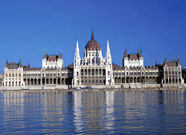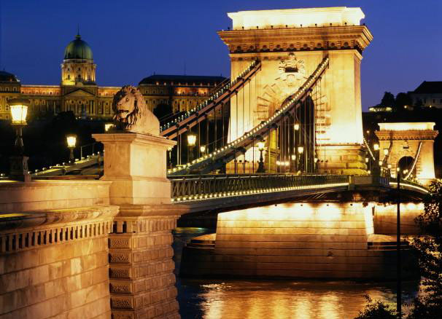

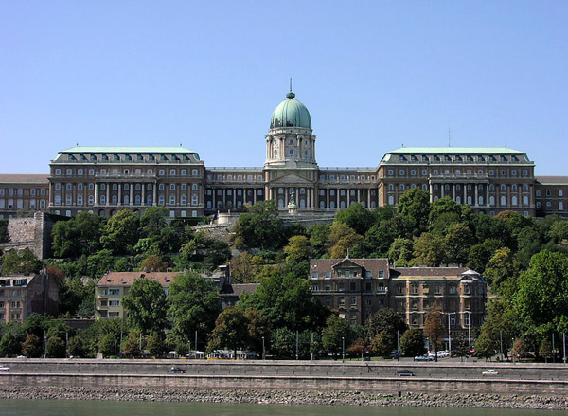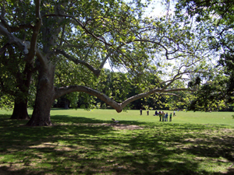

Comme tu vois mon programme est assez chargé, mais si j’ai un peu de temps je regarde la télé, je lis ou je joue á l’ordinateur. J’aime l’informatiques et je veux apprendre beaucoup de langages informatique. Je peux programmer en MTMLC et je veux devenir programmeur qui peut faire de bons websites. Mais je dois apprendre aussi le Java qui est une langage très compliquée, mais avec laquelle je peux faire de très bonnes choses. Mon prof. d’informatique me prépare pour un concours de l’informatique.
Á côté de notre maison on a ouvert une très grande librairie oú je vais souvent. Lá, installé dans un fauteuil je lis beaucoup de livres consacrés aux programmeurs. Je prends des notices et á la maison sur l’ordinateur j’essaie toute les informations que j’ai recuillies.
Comme tu vois et comme tu sais Budapest est une très grande ville et j’aime bien sa grandeur mais je pense souvent que dans une petite ville c’est mieux de vivre qu’á Budapest. Dans une petite ville il n’y a pas beaucoup de voitures, il n’ y a pas de bruit pendant la nuit. Et de ce point de vue je crois que vous avez une ville parfaite et en plus au bord de l’océan…Mais quand même á Budapest pendant l’été, comme tu as vu, il y a de très belles nuits: les ponts illuminés, le Parlement, le Danube… Et maintenant que je commence á connaître très bien Budapest et que je circule beaucoup dans la ville je dis que malgré ses inconveniants je l’aime bien. Et comme je veux connaître Coutances aussi, j’attends notre voyage avec impatience. Et j’espère que notre séjour se passera bien. Ma professeure m’a dit que nous irons á Coutances

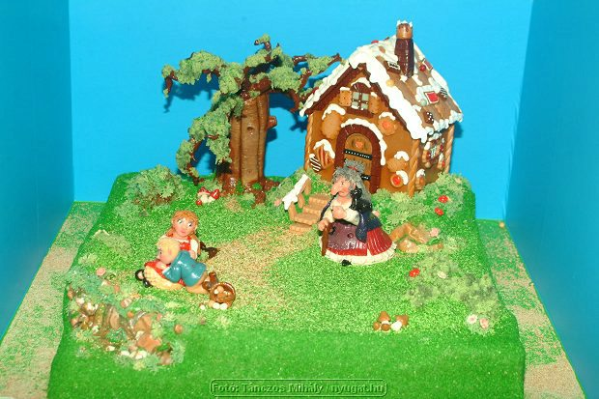

quand vous avez encore les cours. Et que nous allons participer aux cours. Dis-moi que ce n’est pas vrai! En été je ne veux plus de mathématiques, phisique, grammaire!
Pour le séjour qu’on va faire á Coutances nous on se prépare des maintenant. Notre prof. nous a donné beaucoup de matériels sur votre ville et on a regardé beaucoup de photos aussi.Nous avons vu les photos de la cathédrale de Coutances et on s’est préparé un peu de son histoire, on a vu aussi des photos sur le Jardin public avec le pressoir situé dedans (est-ce que les enfants vont goûter votre fameux Cidre?). Nous avons vu sur l’Internet les grands ports Granville et Cherbourg. Et puis le Mont-Saint-Michel… oh lá lá!!!
La prof. nous a raconté qu’on va aller á la pèche pieds nus pour ramasser des moules éventuellement des huîtres?!
Chaqu’un de nous qui va participer á l’échange doit faire sa petite documentation sur La Manche et pendant la route on va faire des petits quizzs. J’espère, que jusqu’á mon arrivée á Coutances je vais savoir beaucoup de choses sur la Normandie et sur votre ville.
Mais c’est encore loin notre départ…le 27 juin.
Pour l’instant j’apprends beaucoup et je lis de bons livres. Maintenant je lis un roman de Victor Hugo. Le titre de ce roman: „Les Misérables”. Mon livre préféré est l’oeuvre de Tolkien: Le seigneur des agneaux.. Ces livres sont très longs, mais aussi très biens.
Tu as lu les livres Harry Potter? Ces sont phantastiques, á mon avis. Si tu ne les as pas lu, je te recommande ces livres.

Je finis ma lettre. J’attends ta réponse!

Ton correspondant hongrois:

Áron Kerpel – Fronius

P.S: J’attends juin quand se voit á Coutances.

